Partie Robotique

On regarde les capteurs :
- Caméra de profondeur (pour avoir une perception)
- Une caméra lidar (laser qui émet un infrarouge pour obtenir un point pour ensuite cartographier)
- Encodeur de roues
- IMU (matrice inertielle qui donne informations comme la vitesse, l’accélération, la position de la voiture dans l’environnement)
On va chercher à récupérer les données des capteurs pour ensuite faire déplacer la voiture, lui donner une trajectoire puis faire du slam donc afficher les données tout ça tout ça

On ne peut pas utiliser de Virtual Machine pour avoir un PC sur Linux car trop lent et on doit avoir une connexion en temps réel

Première étape : pour connecter la voiture on peut utiliser :
- NoMachine (streaming via un écran),
- Ssh (protocole de connexion sécurisé)
Linux est nécessaire pour le ssh. On va donc commencer par travailler sur NoMachine car on l’a sur les PCs

Pour connecter avec NoMachine :
- on appuie long sur le bouton pour allumer la voiture
- si on entend un bip : pas assez de batterie donc on doit brancher
- on allume NoMachine sur la voiture et sur l’ordi
- Puis on a le nom du robot qui apparaît sur l’ordi et on connecte (sinon : on tape l’adresse IP de la voiture et on lui donne le nom qu’on veut puis on tape l’id et le mdp)

Utilisation Python :
- Ouvrir le tuto du git user manual en EN et choisir le python. Puis on suit le doc
- On commence par exécuter les fichiers pour savoir ce que chaque fonction fait
- On cherche ses capteurs pour ensuite la faire bouger tranquillement
https://github.com/agilexrobotics/limo-doc/blob/master/Limo%20user%20manual(EN).md
doc : https://pypi.org/project/pylimo/
- pour lancer une fonction : python3 ‘nomDuScript’

Ros 2
le but c’est d’ajouter un maximum de fonctionnalité
“ récupérer un nombre d’info au max essayer d’utiliser le plus de capteur “
Ros2
middleware
on est au dessus des language de prog
ca nous permet de récupérer des outils opensource
ROS fonctionne comme une brique et avec les bonne entrée il nous donne les vonne s sortie
SI on copie le package il le converti pour ce qu’on a besoin
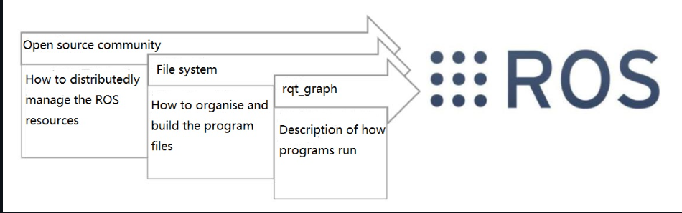
“lire plus d’info dans la doc”
Ros 1 2007
plus mis à jour en 2025
donc faille de sécurité potentielle
Ros 2
Plusieurs version stable
LTS(long term support)
Durée de service des versions
ROS2 version par Ubuntu
Donc il faut Ros2 Humble ( ubuntu 22)
ROs 2 Eloquant ( ubuntu 22 )
Difference entre ros 1 et 2
ROS1 bacclé et donc il ont recommencer pour Faire ROs 2
Ros 1 pas de connexion entre les différents system
ROs 1 il y a un master obligatoire qu’il n’y pas sur ROs2
ROS 2 temps réel et il est rapide
ROS 2 télécharger n’importe quel Version sur n’importe quel OS sur tous les langages (python,java,C)
Connexion inter-version

